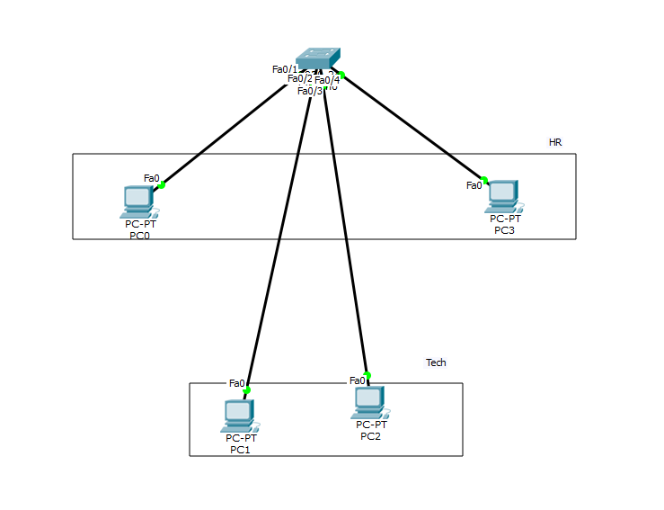

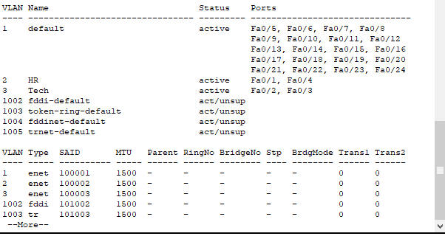

Switch(config-vlan)#name HR

Switch(config)#int fa0/1

Switch(config-if)#switchport mode access

Switch(config-if)#switchport access vlan 2

Switch(config-if)#exit

Switch(config)#vlan 2

Switch(config-vlan)#interface fa0/4

Switch(config-if)#switchport mode access

Switch(config-if)#switchport access vlan 2

Switch(config-if)#exit

Switch(config)#

Switch(config)#vlan 3

Switch(config-vlan)#name Tech

Switch(config-vlan)#int f0/2

Switch(config-if)#switchport mode access

Switch(config-if)#switchport access vlan 3

Switch(config-if)#exit

Switch(config)#vlan 3

Switch(config-vlan)#int f0/3

Switch(config-if)#switchport mode access

Switch(config-if)#switchport access vlan 3

Switch(config-if)#exit